Renaud & Axelle Red: Manhattan-Kaboul

Dans De Kaboul à Calais, Wali évoque la chanson « De Manhattan à Kaboul » : « C’est la chanson de Renaud et Axelle Red, ‘Manhattan-Kaboul’, qui résume le mieux ma pensée. Peut-être que de Kaboul à New York, seuls deux enfants peuvent se comprendre. »

Cette chanson joue donc un rôle important pour Wali. Voilà pourquoi nous allons l’analyser davantage.

Mise en route.
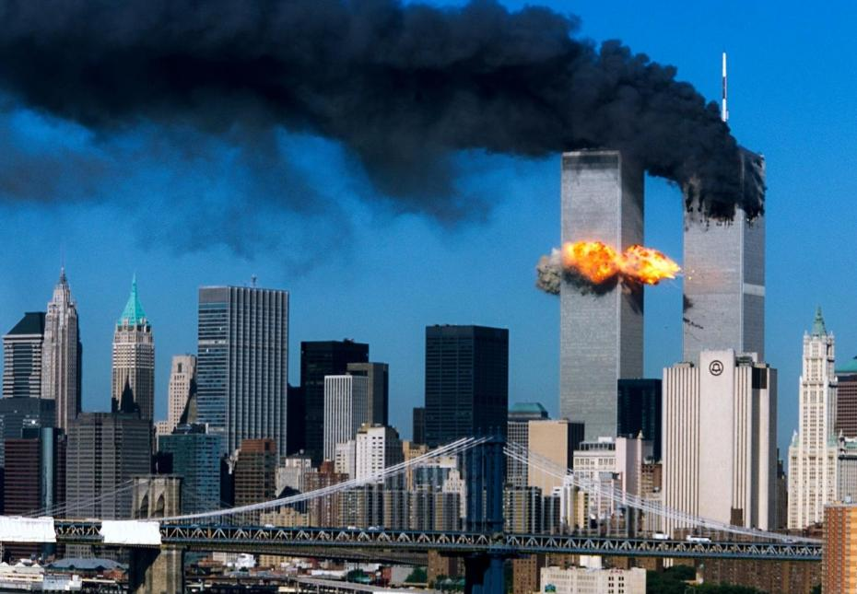
Regarde le clip « 11 septembre 2001 : le film de la catastrophe » (0.00-1.51)
Que ressens-tu, que penses-tu en regardant ces images ?
______________________________________________________________________________________________________________________________________________________________________________________________________________________________________________________________________________________________________________________________________________________________________
Dans notre clip, ces images vont également jouer un rôle. Voyons lequel….

Avec le clip.

- Visionne d’abord une première fois le clip sans le son jusqu’à 1.55. Tu vois plusieurs scènes différentes avec divers personnages.

Décris leur physique, puis explique où ils se trouvent, ce qu’ils font et comment ils se sentent en te fondant sur le tableau ci-dessous :

 | Leur physique | Lieu où ils se trouvent | Leurs activités | Leurs sentiments
La jeune femme
accompagnée d’un homme
Le jeune homme
Le couple
Le groupe

- Visionne la deuxième partie de la vidéo (1.56-3.42). On peut percevoir un changement de comportement chez plusieurs personnages que nous avons analysés. Comment semblent se sentir maintenant le jeune homme ainsi que la jeune femme accompagnée de l’homme ?

_____________________________________________________________________________________________________________________________________________________________________________________________________________________________________________________________________________________________________________
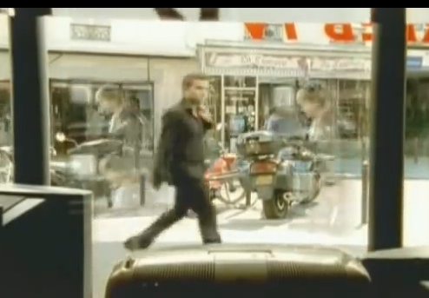
- Visionne une première fois l’intégralité du clip, en te concentrant cette fois-ci sur les scènes filmées de l’intérieur d’un magasin. Décris ces scènes à l’aide du tableau ci-contre.

 | Première partie du clip. (-1.55) | Deuxième partie du clip (1.56-3.42)
Images montrées à la télé

Comportement des personnes qui passent près du magasin

- Que découvrent donc les passants, mais aussi le jeune homme, la femme et l’homme dans la deuxième partie du clip, ce qui explique leur changement de comportement ?
_______________________________________________________________________________________________________________________________________________________________________________________________________________________________________________________________________________________________________________
Le sujet de la chanson pourrait donc être ______________________________________________________________________.

Avec les paroles.

- Visionne la chanson, cette fois-ci avec le son, jusqu’à 1.38 et réponds aux questions suivantes :
Qui est l’homme présenté ? Que s’est-il passé avec lui ?
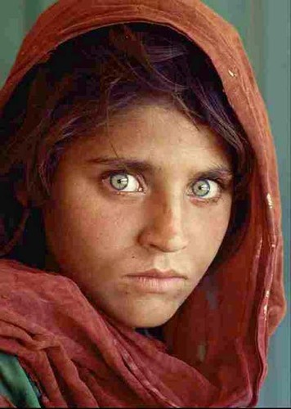
____________________________________________________________________________________________________________________________________________________________________________________________________________________________________________________________________________________________________________________________________________________________________
Qui est la fille présentée ? Que s’est-il passé avec elle ?
____________________________________________________________________________________________________________________________________________________________________________________________________________________________________________________________________________________________________________________
Qu’est-ce qui les sépare ?
___________________________________________________________________________________________________________________________________________________________________________________________________________________________________________________________________________________________________________________________________________________________________________________________________________________

Qu’est-ce qui les unit ?
_____________________________________________________________________________________________________________________________________________________________________________________________________________________________________________________________________________________________________________
L’histoire racontée est donc celle de _____________________________________________________________________________________________________

- Visionne la chanson en entier avec le son et complète les phrases suivantes. Réponds ensuite aux questions de compréhension :

- Moi, plus jamais esclave _______________________________
Ils t'imposaient ________________________________________
Ceux-là ont-ils jamais lu ________________________________ ?

- Suis ________________________________________,
Je s'rai pas _____________________________________,
Ce pays que j'aimais tellement serait-il
Finalement ___________________________________________ ?

- « Les dieux, les _______________________________,
Les guerres de civilisation,
Les armes, les drapeaux_______________________________,
Font toujours de nous __________________________________ »

- Qui sont, selon toi, les hommes évoqués dans le premier couplet ?

_______________________________________________________________________________________________________________

Recherche la dernière expression que tu as notée (après « finalement ») dans le Larousse (http://www.larousse.fr/dictionnaires/francais-monolingue).
Que signifie-t-elle ?
__________________________________________________________________________________________________________________________________________________________________________________________________________
Qui ou quoi est désigné par cette expression et pourquoi ?

____________________________________________________________________________________________________

- Pour qui ou pour quoi non seulement les deux personnages de la chanson, mais aussi les hommes et les femmes en général doivent-ils mourir ?

__________________________________________________________________________________________________________________________________________________________________________________________________________

C’est donc une chanson ___________________________________ de la guerre.

Expression écrite
Imagine que tu écris une lettre d’environ 120 mots à l’un des personnages de la chanson (le garçon portoricain ou la fille afghane). Que lui dirais-tu sur tes sentiments, tes pensées ?

_______________________________________________________________________________________________________________________________________________________________________________________________________________________________________________________________________________________________________________________________________________________________________________________________________________________________________________________________________________________________________________________________________________________________________________________________________________________________________________________________________________________________________________________________________________________________________________________________________________________________________________________________________________________________________________________________________________________________________________________________________________________________________________________________________________________________________________________________________________________________________________________________________________________________________________________________________________________________________________________________________________________________________________________________________________________________________________________________________________________________________________________________________________________________________________________________________

